Matemática 1º medio / Unidad 4 / OA15 / Actividad 5
- El o la docente plantea la siguiente situación: el triunfador o la triunfadora de un concurso de la televisión puede ganar un auto o un premio de consuelo, que es una cabra. Para ello, debe elegir entre tres puertas cerradas: detrás de una de ellas está el auto y detrás de las otras se encuentra una cabra. El moderador, quien sabe en cuál puerta está el auto, ayuda al ganador o a la ganadora y le abre una puerta. Aparece una cabra. Luego le ofrece la posibilidad de cambiar su decisión y elegir la otra puerta. Las alumnas y los alumnos responden qué sería favorable para el ganador o la ganadora.

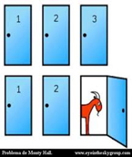
- Conjeturan acerca de la influencia que puede tener un cambio de la decisión tomada.
- ¿Es aconsejable cambiar la puerta?
- ¿Es aconsejable quedarse con la puerta?
- ¿No importa si se cambia o si se mantiene la puerta?
- Completan el siguiente esquema para comprobar o rechazar la conjetura:
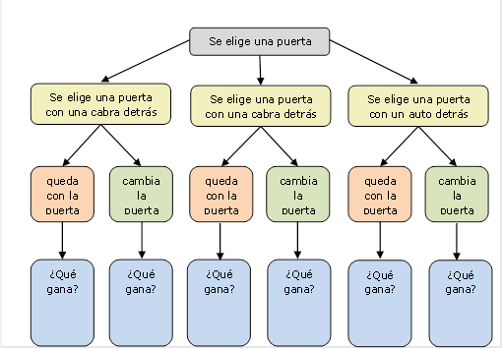

- Mencionan los casos en los cuales se gana si se cambia de puerta.
- Mencionan los casos en los cuales se pierde si se queda con la puerta.
- ¿Qué sería aconsejable para la ganadora o el ganador, que aumentara la probabilidad de ganarse el auto?

Observaciones a la o el docente
El problema de la actividad 5) es internacionalmente conocido como “Problema de las tres puertas” o “Problema de Monty Hall”. Es aconsejable que efectúen este trabajo en grupos, con presentaciones a los demás equipos del curso, para fomentar la argumentación y la comunicación. También hay simulaciones del problema en internet; por ejemplo, en el siguiente link: www.grand-illusions.com/simulator/montysim.

